2023-2024学年福建省福州市立志中学九年级（上）月考
物理试卷（10月份）
一.选择题（每小题2分，共28分）
1．（2分）下列关于温度的说法正确的是（ ）
A．人的正常体温约为35℃左右
B．人体感觉舒适的温度约为25℃
C．冰箱冷冻室的温度为5℃
D．沸水的温度一定是100℃
2．（2分）下列各物理量中能反映物质特性的是（ ）
A．比热容 B．内能 C．热量 D．温度
3．（2分）下列事例中，能使蒸发变慢的措施是（ ）
A．用电热吹风机将头发吹干
B．农业灌溉中用管道输水代替沟渠输水
C．将湿衣服晾到向阳、通风的地方
D．用扫帚把洒在地面上的水向周围扫开
4．（2分）中华诗词蕴含着丰富的物理知识，以下诗词中有关物态变化的分析正确的是（ ）
A．“露似真珠月似弓”，露的形成是液化现象，需要放热
B．“斜月沉沉藏海雾”，雾的形成是汽化现象，需要放热
C．“霜叶红于二月花”，霜的形成是凝华现象，需要吸热
D．“已是悬崖百丈冰”，冰的形成是凝固现象，需要吸热
5．（2分）如图将冰块放于易拉罐中并加入适量的盐，用筷子搅拌大约半分钟，用温度计测量罐中冰与水混合物的温度，可以看到冰水混合物的温度低于0℃。这时观察易拉罐的下部和底部，就会发现白霜。下列说法正确的是（ ）
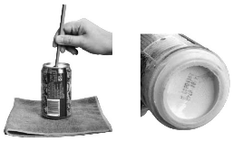
A．冰中加盐提高了冰的熔点
B．易拉罐中的冰在熔化过程中，温度会降低
C．霜是周围空气中的水蒸气遇冷液化形成的
D．如果不加盐，则罐底出现小水珠而不是白霜
6．（2分）小明对甲、乙两种物质做凝固实验，得到温度﹣时间图象如图所示，下列分析中错误的是（ ）

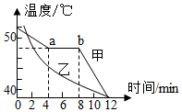
A．甲在第2min时是液态 B．甲在ab段吸热
C．甲的凝固点是48℃ D．乙是非晶体
7．（2分）甲物体的质量为2kg，乙、丙两物体质量均为1kg，三个物体温度均升高1℃，吸收的热量如图所示，下列说法正确的是（ ）
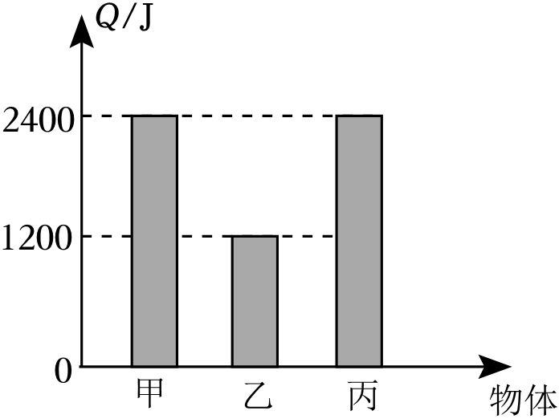
A．甲的比热容比乙的大
B．温度均降低1℃时，乙比甲放出的热量多
C．甲的比热容为2400J/（kg•℃）
D．甲、丙的比热容之比为1：2
8．（2分）用体温计测量病人甲的体温，示数是38℃，如果该体温计未经甩过就用来测量病人乙的体温，示数也是38℃。下列判断正确的是（ ）
A．乙的体温一定等于甲的体温
B．乙的体温不可能等于甲的体温
C．乙的体温不可能高于甲的体温
D．乙的体温一定低于甲的体温
9．（2分）质量都是1kg、初温都是23℃的水分别倒入两个完全相同的杯中，用大小、形状和厚度相同的白纸和黑纸包起来，将两个杯子放在太阳光下，30min后，白纸杯内水温30℃，黑纸杯内水温34℃。根据这个实验，下列说法正确的是（ ）
A．30min后，白纸杯内水的热量大于黑纸杯内水的热量
B．30min后，白纸杯内水的内能大于黑纸杯内水的内能
C．经过30min，白纸杯内水吸收的内能小于黑纸杯内水吸收的内能
D．经过30min，白纸杯内水吸收的热量小于黑纸杯内水吸收的热量
10．（2分）最近，街头出现一种冒烟冰淇淋。如图。制作时，将装有适量冰淇淋原材料的勺子放入﹣196℃的液态氮中。浸泡约一分钟取出，便制成了周围云雾缭绕的“冒烟”冰淇淋下列说法正确的是（ ）
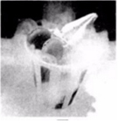
A．冰淇淋周围的雾是液化形成的
B．吃冰淇淋时会“粘”舌头，是熔化现象
C．吃冰淇淋感到凉爽，是由于升华需要吸热
D．冰淇淋周围的雾消失，是凝华现象
11．（2分）固态、液态和气态是物质常见的三种状态，某物质通过放热、吸热在甲、乙、丙三种物态之间转化，如图所示，下列说法正确的是（ ）
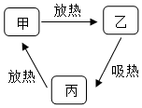
A．甲为固态，由甲到乙是凝华过程
B．乙为液态，由乙到丙是汽化过程
C．丙为气态，由丙到甲是液化过程
D．丙为液态，由乙到丙是熔化过程
12．（2分）质量相同的甲、乙两种固态物质，用相同的热源对它们同时均匀加热，加热时间都为6分钟，它们的温度随时间变化的图象如图所示，下列说法正确的是（ ）
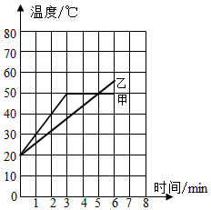
A．甲一定是晶体，乙一定是非晶体
B．在3﹣6min内，甲的内能保持不变
C．在0﹣3min内，甲的比热容比乙大
D．本次实验甲和乙吸收的热量相同
13．（2分）用两只相同的电加热器，分别给相同体积的水和某种油加热，在开始和加热3min时各记录一次温度，如下表所示。已知ρ_{水}＝1.0×10³kg/m³．c_{水}＝4.2×10³J/（kg•℃），ρ_{油}＝0.8×10³kg/m³，加热的效率都为90%，油的末温没有达到它的沸点，下列说法正确的是（ ）
加热时间（min） | 0 | 3
水的温度（℃） | 18 | 28
油的温度（℃） | 18 | 43
A．这种油的比热容为1.68×10³J/（kg•℃）
B．这种油的比热容为2.1×10³J/（kg•℃）
C．因为这种油的密度比水小，所以它的比热容比水小
D．加热效率没有达到100%，是因为电加热器没有把电能全部转化为内能
14．（2分）A、B两物体质量相等，温度均为10℃，甲、乙两杯水质量相等，温度均为50℃，现将A放入甲杯，B放入乙杯，热平衡后，甲杯水温降低了4℃，乙杯水温降低了8℃，则A、B两种物质的比热容之比为（ ）
A．2：3 B．3：5 C．4：9 D．1：2
二.填空题（每空1分，共18分）
15．（2分）将一瓶饮料在冰箱中冷藏一段时间后，取出放一会儿，表面会变湿，用毛巾擦干后过一会儿又会变湿，这是 （填物态变化名称）现象，该现象需要 （选填“吸热”或“放热”）。
16．（3分）春秋季节，晚自习教室窗玻璃的 （选择“内”或“外”）侧会出现一些水珠，它是由 （选填“教室内”或“教室外”）的水蒸气发生 而形成的。
17．（3分）小李同学观看表演“沸腾的油锅中取铁球”后，得知锅中的“油”是由油和醋组成的混合液体，油的沸点为287℃，醋的沸点为60℃，当温度达到 ℃时锅中的“油”就沸腾了；继续加热，“油”和放入其中的铁球的温度 （选填“会”或“不会”）升高，当 后，继续加热，就不可能赤手从油锅中取铁球了。
18．（2分）如图所示，这是四冲程汽油机的 冲程，某四冲程汽油机的转速为1200r/min，在1s内汽油机对外做了 次功。
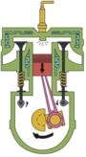
19．（3分）根据下表回答：在很冷的北方测气温时，宜选用 温度计；测沸水的温度不能用 温度计；﹣230℃的氧是 态。
物质 | 煤油 | 酒精 | 水银 | 氧 | 铁
熔点（℃） | ﹣30 | ﹣117 | ﹣39 | ﹣218 | 1525
沸点（℃） | 150 | 78 | 357 | ﹣183 | 2750
20．（3分）如图所示，“曲水流觞”是古代文人墨客诗酒唱酬的一种雅事。将酒盏漂浮在清冽的溪水上随溪流动，会降低酒的温度，这是通过 方式在改变酒的内能；酒盏里质量为100g的酒在漂流过程中，温度从30℃降低至25℃，会放出 J的热量。[c_{酒}＝3.4×10³J/（kg•℃）]
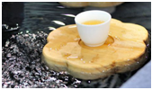
21．（2分）用功率一定的电加热器给质量一定的某种液体均匀加热，研究液体升高的温度跟吸收热量的关系。下表中是该实验获取的部分数据，请你根据数据归纳出这种液体升高的温度Δt跟吸收热量Q的关系：在这种液体的 时，Δt＝ 。
Q/10³J | 25 | 50 | 75 | 100 | 125 | 150 | 175
Δt/℃ | 12.5 | 25 | 37.5 | 50 | 62.5 | 75 | 87.5
三、简答题（4分）
22．（4分）大货车在通过下坡路段时，如果长时间的使用刹车，可能会导致刹车片发热过多而失灵，为了冷却刹车盘，货车师傅会时不时地给刹车盘浇水。请用所学的物理知识解释刹车片发热和浇水来冷却刹车盘的原因。
四.实验题（29分）
23．（3分）如图所示，观察碘的物态变化情况。
（1）微微加热密封有固态碘颗粒的玻璃锤，发现玻璃锤内没有出现液态碘就直接出现紫色碘蒸气，这是碘发生了 现象（填写物态变化名词）。
（2）已知酒精灯火焰的温度约为400℃，一标准大气压下碘的熔点为113.6℃，碘的沸点为184.3℃，甲图直接用酒精灯火焰加热玻璃锤，乙图用沸水加热玻璃锤。 图所示方案更合理，理由是这个方案可以防止碘发生 现象（填物态变化名词）。
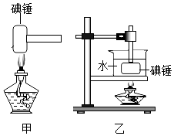
24．（4分）如图所示，先在一个配有活塞的厚壁玻璃筒里放一小团硝化棉，然后迅速压下活塞，看到的现象是 。对这一现象的解释是：活塞压缩玻璃筒内的空气，对筒内空气 ，使空气的 增加，温度升高，达到硝化棉的 。
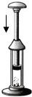
25．（7分）某个小组在探究“某固体熔化时温度的变化规律”时，所用实验装置如图甲所示。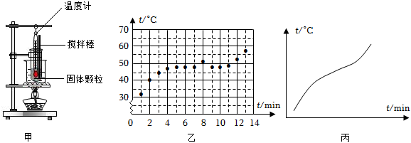
（1）除了实验装置中的器材外，还需要的测量工具是 。
（2）放置温度计时考虑到固体熔化前后体积的变化，温度计玻璃泡应该放置在固体颗粒中间略靠下的位置，这是因为 。
（3）实验过程中，每隔一段时间记录一次温度，观察到第5min时试管内出液体，第10min时试管内固体全部变成液体。根据实验数据在方格纸上描出的各点如图乙所示，请用笔画线，将图像补充完整。
（4）由图乙中图像可以判断出该固体是晶体，依据是 。
（5）另一个小组也用该固体和相同的实验装置完成了实验，他们根据数据画出的图像如图丙所示。则他们的实验中存在的问题可能是 （写出一条即可）。
26．（7分）如图甲所示是小明在探究水沸腾时的实验装置图。
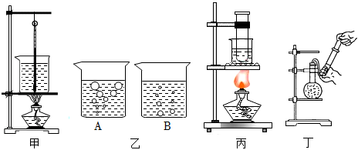
（1）指出甲图操作中的一处错误是 ；
（2）器材调整好后，用酒精灯给烧杯中的水加热，当水温接近90℃时每1min记录一次温度，并观察水中发生的变化。实验数据如下表所示；小明由于粗心大意记错了一个实验数据，错误的数据应是第 min时水的温度，由表中数据可知，实验中水的沸点为 ℃；
时间/min | 0 | 1 | 2 | 3 | 4 | 5 | 6 | 7 | 8
水的温度/℃ | 90 | 92 | 94 | 96 | 98 | 98 | 95 | 98 | 98
（3）如图乙中A、B所示，其中 （选填“A”或“B”）图是在第5min的气泡的变化情况；
（4）小明发现对烧杯中的水加热使水沸腾后，若停止对水加热，水就会停止沸腾，这说明 ；
（5）小明又做了图丙所示的实验，烧杯和试管中均装有适量的水，发现烧杯中的水沸腾了，而试管中的水并未沸腾，当小明同学在烧杯的水中加入少量的食盐后，发现试管中的水能够沸腾了，说明加入食盐后水的沸点 （选填“升高”、“降低”或“不变”）；
（6）将烧瓶内的水加热至沸腾后，移走酒精灯，用连有注射器的橡皮塞塞住烧瓶口，然后向外拉注射器活塞，如图丁所示，会看到烧瓶中的水重新沸腾起来，这是因为 。
27．（8分）如图所示，甲、乙、丙三图中的装置完全相同。燃料的质量都是10g，烧杯内的液体质量也相同。
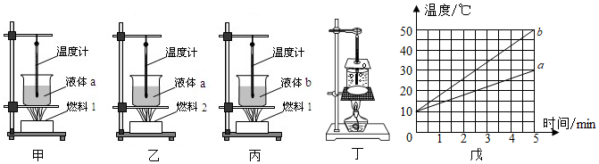
（1）比较不同燃料的热值，应选择 两图进行实验；比较不同物质的吸热能力，应选择 两图进行实验。
（2）在这两个实验中，仪器安装到位后，都要用到的测量器材是温度计和 。
（3）为了比较液体a和液体b的吸热能力，在设计实验方案时，需要确定以下需要控制的变量，你认为其中多余的是 。
A．采用的加热方式
B．酒精灯里所加酒精量
C．液体a和液体b的质量
D．盛放液体a和液体b的容器
（4）为了比较燃料1和燃料2的热值，应该在燃料完全燃烧后，通过比较 来得出结论（温度计示数/加热时间）。
（5）根据实验测得的数据，分别描绘出a、b两种液体的温度随加热时间变化的图像，如图戊所示，分析图像可知液体 （a/b）的吸热能力更强。若加热过程中无热量损失，则a、b两种液体的比热容之比c_{a}：c_{b}＝ 。
（6）某同学用图丁装置测酒精的热值。加热前酒精灯的质量为m₁，加热一段时间后变为m₂；烧杯中水的质量为M，水的初温t₁，末温t₂，水的比热容用c表示。用以上物理量代入公式，可以粗略算出酒精热值。但是，这种方法测出的热值偏 （大/小）。
五.计算题（21分）
28．（4分）（1）质量为200kg，初始温度为10℃的水升高50℃，求水吸收的热量？
（2）若这些热量全部由氢燃料完全燃烧所提供，求需要多少质量的氢燃料？[c_{水}＝4.2×10³J/（kg•℃），q_{氢}＝1.4×10⁸J/kg]
29．（9分）如图1所示，A、B是两个底部装有完全相同的加热器的容器，加热器产生的热量90%可以被容器中的液体吸收，已知加热器每秒钟放出热量1000J。现将甲、乙（蓖麻油）两种液体分别倒入A、B杯
中，其中甲液体的质量为200g，加热过程中甲、乙两种液体温度随加热时间的变化曲线如图2所示。分析回答下列问题：
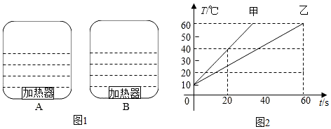
（1）加热60s时，乙吸收的热量。
（2）蓖麻油的质量。[c_{蓖麻油}＝1.8×10³J/（kg•℃]
（3）甲液体的比热容。
30．（8分）如图所示是一款履带运输车运送石料。一次运送中，运输车在2min内沿水平路面匀速直线行驶600m，行驶中受到的阻力为10⁴N（g取10N/kg，燃料热值q取4.5×10⁷J/kg）求：
（1）这次运送中，运输车发动机的功率；
（2）若行驶中受到的阻力不变，发动机的效率是40%，10kg的燃料可供该车沿水平路面匀速直线行驶的距离。
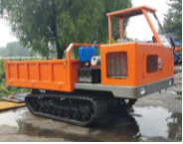
2023-2024学年福建省福州市立志中学九年级（上）月考
物理试卷（10月份）
参考答案与试题解析
一.选择题（每小题2分，共28分）
1．（2分）下列关于温度的说法正确的是（ ）
A．人的正常体温约为35℃左右
B．人体感觉舒适的温度约为25℃
C．冰箱冷冻室的温度为5℃
D．沸水的温度一定是100℃
【分析】结合对生活的了解和对温度单位摄氏度的认识，选出符合实际的选项。
【解答】解：A、正常情况下，人的体温在37℃左右，变化幅度很小。故A不符合实际；
B、人体正常体温在37℃左右，感觉舒适的温度在23℃左右。故B符合实际；
C、水的凝固点在0℃左右，冰箱冷冻室中的水处于结冰状态，温度不会高于0℃．故C不符合实际；
D、只有在标准大气压下，沸水的温度才是100℃．故D不符合实际。
故选：B。
【点评】本题主要考查我们对生活中常见温度值的估测能力，应在平时的生活中多观察、多练习，提高自己这方面的能力。
2．（2分）下列各物理量中能反映物质特性的是（ ）
A．比热容 B．内能 C．热量 D．温度
【分析】（1）单位质量的某种物质温度升高1℃所吸收的热量叫做这种物质的比热容。比热容是物质的一种特性，同种物质比热容是一定的，比热容与物体的质量、升高的温度、吸收的热量都无关。
（2）热量是物体通过热传递方式改变的内能，是一个过程量。
（3）做功和热传递都可以改变物体的内能。
【解答】解：比热容是物质的一种特性，同种物质的比热容是一定的。而物质的内能、吸收或放出热量、温度等在一定条件下是可以变化的。
故选：A。
【点评】掌握比热容的概念，知道比热容是物质的一种特性是本题的关键所在。
3．（2分）下列事例中，能使蒸发变慢的措施是（ ）
A．用电热吹风机将头发吹干
B．农业灌溉中用管道输水代替沟渠输水
C．将湿衣服晾到向阳、通风的地方
D．用扫帚把洒在地面上的水向周围扫开
【分析】（1）影响蒸发的因素有温度、液体表面积、液体表面上方的空气流动；
（2）减慢蒸发，就是从降低温度、减小液体面积和减弱空气流动这三个方面来考虑。
【解答】解：A、电热吹风机吹湿头发，是从提高温度和加快空气流动两个方面，加快了头发上水分的蒸发，不合题意；
B、地下管道输水与传统的土筑明渠输水相比，减小了渗漏，也减小了水的表面积和水上方空气流动速度，即减慢了蒸发，符合题意。
C、湿衣服晾到向阳、通风的地方，从提高温度和加快空气流动两个方面，加快了衣服上水分的蒸发，不合题意；
D、扫帚把洒在地面的水向周围扫开，增大了水的表面积，加快了水分的蒸发。
故选：B。
【点评】（1）加快或减慢蒸发，都是从影响蒸发快慢的三个因素去考虑；
（2）将知识应用于生活，注意联系生活实际。
4．（2分）中华诗词蕴含着丰富的物理知识，以下诗词中有关物态变化的分析正确的是（ ）
A．“露似真珠月似弓”，露的形成是液化现象，需要放热
B．“斜月沉沉藏海雾”，雾的形成是汽化现象，需要放热
C．“霜叶红于二月花”，霜的形成是凝华现象，需要吸热
D．“已是悬崖百丈冰”，冰的形成是凝固现象，需要吸热
【分析】（1）物质由气态直接变为固态叫凝华；物质由固态直接变为气态叫升华；由气态变为液态叫液化，由液态变为气态叫汽化；由固态变为液态叫熔化，由液态变为固态叫凝固。
（2）物态变化中吸热的有：熔化、汽化和升华；放热的有：凝固、液化和凝华。
【解答】解：A、“露似真珠月似弓”，露的形成是液化现象，需要放热，故A正确；

B、斜月沉沉藏海雾，雾是空气中的水蒸气遇冷形成的小水珠，是液化现象，需要放热，故B错误；
C、“霜叶红于二月花”，霜是空气中的水蒸气遇冷形成的小冰晶，是凝华现象，凝华放热。故C错误；
D．“已是悬崖百丈冰”，冰是水凝固形成的，是凝固现象，需要放热，故D错误。
故选：A。
【点评】此题考查了生活中的物态变化现象，要求学生运用所学知识解答生活、自然现象。
5．（2分）如图将冰块放于易拉罐中并加入适量的盐，用筷子搅拌大约半分钟，用温度计测量罐中冰与水混合物的温度，可以看到冰水混合物的温度低于0℃。这时观察易拉罐的下部和底部，就会发现白霜。下列说法正确的是（ ）
A．冰中加盐提高了冰的熔点
B．易拉罐中的冰在熔化过程中，温度会降低
C．霜是周围空气中的水蒸气遇冷液化形成的
D．如果不加盐，则罐底出现小水珠而不是白霜
【分析】（1）物质由气态直接变为固态叫凝华，物质由固态直接变为气态叫升华；由气态变为液态叫液化，由液态变为气态叫汽化；由固态变为液态叫熔化，由液态变为固态叫凝固。
（2）六种物态变化过程中，都伴随着吸热或放热；其中放出热量的物态变化有：凝固、液化、凝华；吸热的有：熔化、汽化、升华。
【解答】解：A.冰中加盐形成了混合物，降低了冰的熔点，故A错误；
B.冰是晶体，冰熔化过程中吸收热量，温度不变，故B错误；
C.霜是周围空气中的水蒸气遇冷凝华形成的小冰晶，故C错误；
D.加盐后，混合物的熔点降低，水蒸气遇到温度更低的罐底会凝华为小冰晶；如果不加盐，冰水混合物的温度仍为0℃
，则水蒸气遇到罐底会液化为小水珠而不是白霜，故D正确；
故选：D。
【点评】分析生活中的热现象属于哪种物态变化，关键要看清物态变化前后，物质各处于什么状态；另外对六种物态变化的吸热和放热情况也要有清晰的认识。
6．（2分）小明对甲、乙两种物质做凝固实验，得到温度﹣时间图象如图所示，下列分析中错误的是（ ）

A．甲在第2min时是液态 B．甲在ab段吸热
C．甲的凝固点是48℃ D．乙是非晶体
【分析】（1）晶体与非晶体的主要区别是：晶体有一定的熔点（凝固点），非晶体没有熔点（凝固点）。从图象上来看，晶体的凝固过程有一水平线段，表示晶体的凝固过程，此时对应的温度就是晶体的凝固点；
（2）晶体在凝固过程中，放热但温度不变。
【解答】解：
AC、由图知，甲在凝固过程温度保持不变，所以甲是晶体，凝固过程中温度保持48℃不变，所以甲的凝固点为48℃，第2min时，还没有开始凝固，所以为液态，故A、C正确；
B、该图象为凝固图象，所以甲在ab段放热，故B错误；
D、在上述两个图象中，甲在凝固时有一段温度不变的过程，故该过程为晶体的凝固过程，所以甲是晶体，乙的温度不断下降，所以乙为非晶体，故D正确。
故选：B。
【点评】此题通过图象分析考查了晶体和非晶体在凝固过程中的区别，要知道晶体在熔化或凝固过程中温度保持不变，非晶体在熔化或凝固过程中温度不断变化。
7．（2分）甲物体的质量为2kg，乙、丙两物体质量均为1kg，三个物体温度均升高1℃，吸收的热量如图所示，下列说法正确的是（ ）
A．甲的比热容比乙的大
B．温度均降低1℃时，乙比甲放出的热量多
C．甲的比热容为2400J/（kg•℃）
D．甲、丙的比热容之比为1：2
【分析】根据图示和比热容的计算公式判断各选项的对错。
【解答】解：A、由题意和图像可知，甲的质量是乙的2倍，它们升高相同的温度时，甲吸收的热量是乙的2倍，由Q＝cmΔt可知甲乙的比热容相同，故A错误；
B、由Q＝cmΔt可知，相同质量的同种物质在温度升高1℃时吸收的热量与温度降低1℃时放出的热量相等；
由题意和图像可知，甲、乙两物体的温度均升高1℃时，乙比甲吸收的热量少；
反之，甲、乙两物体的温度均降低1℃时，因为其质量、比热容都不变，所以乙比甲放出的热量少，故B错误；
C、根据吸热公式可得甲的比热容：c_{甲}＝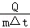＝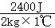＝1200J/（kg•℃），故C错误。
D、根据题意和图像可知，甲的质量是丙的2倍，它们升高相同的温度时，吸收的热量相同，根据Q＝cmΔt可知，它们的比热容之比为1：2，故D正确。
故选：D。
【点评】本题考查了学生对比热容概念以及吸热公式的理解，有一定难度。
8．（2分）用体温计测量病人甲的体温，示数是38℃，如果该体温计未经甩过就用来测量病人乙的体温，示数也是38℃。下列判断正确的是（ ）
A．乙的体温一定等于甲的体温
B．乙的体温不可能等于甲的体温
C．乙的体温不可能高于甲的体温
以上内容仅为本文档的试下载部分，为可阅读页数的一半内容。如要下载或阅读全文，请访问：https://d.book118.com/026140102225010053

